曙光女子高級中學 114 學年度參加【新竹市/全國學生美術比賽】實施辦法

2025.08.11 訂於訓育組

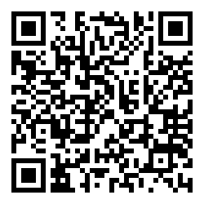一、 依據：全國學生美術比賽辦法辦理。

二、 目的：增進學生美術創作素養，培養國民鑑賞能力，落實學校美術教育。

三、 收件時間：即日起至 **114 年 09 月 15 日- 19 日** 止，逾期不收。

四、 收件地點：親自送交**本校景如樓五樓辦公室**給黃丹琪、李佾倫老師。

五、 參賽類別、規格、歷年得獎作品請參考：

全國學生美術比賽網站<https://web.arte.gov.tw/nsac/>

六、務必符合參賽規範，如需借用學校 4 開木框，請洽黃丹琪老師。

**七、參賽繳件給老師之前，務必先上網填寫 google 表單**[**https://reurl.cc/YEyXkD**](https://reurl.cc/YEyXkD)

**也可以掃描右方QR code，上傳清晰作品照片**、**填寫基本資料、創作理念。**

【國中部】 （請嚴格按照下列規定喔！不然會被退件＞＜）

|  |  |
| --- | --- |
| 類 別 | 規 格 |
| 1.西 畫 類 | * 國中組一律使用圖畫紙或紙板，作品 39*54 公分(四開)大小，不得裱裝。 |
| 2.水墨畫類 | * 國中組一律使用宣紙，作品 35*70 公分大小，作品可落款。不得裱裝。 |
| 3.書 法 類 | * 國中組一律使用素色宣紙，界格與否由參賽者自行決定，作品 35*135 公分大小， 自選詩詞或成篇成段之文章為原則，不得以臨摹作品參賽，作品需落款，但不可   書寫校名。不須裱裝、不採橫式、不可書寫簡體字。 |
| 4.版 畫 類 | * 國中組作品 39*54 公分(四開) 大小，一律以透明片覆蓋。 * 不得裱裝，正面要簽名並書寫張數編號及畫題。 |
| 5.平面設計類 | * 以生活環境與藝術為主題，最小 4 開，最大對開。 * 要裝框，裝框後高度不超過 10 分分。連作不收 * 得採用各類基本材料，並以平面設計為限。 * 平面設計參賽作品須有明確的主題、且具有功能性與目的性。 |
| 6.漫 畫 類 | * 大小不超過 4 開圖畫紙，如以電腦完稿需附 tif 檔光碟。 * 不限主題、形式，不加文字，不得裱裝。 |

### 【高中部】高中（職）組需附 100-200 字作品創作理念介紹

|  |  |
| --- | --- |
| 類 別 | 規 格 |
| 1.西 畫 類 | * 高中組作品最大 50F/全開，最小四開（39*54 公分）。 * 一律裱框，背面加裝木板。 |
| 2.水墨畫類 | * 高中組作品最大寬:120 公分/長 270 公分，作品**可**落款。 * 一律捲軸裱裝，並以塑膠套裝妥。（橫式、裝框、手卷不收） |
| 3.書 法 類 | * 高中組作品為 70*135 公分，素色萱紙，自選詩詞，**需**落款。不寫簡體字與校名。 * 一律捲軸裱裝，並以塑膠套裝妥。（橫式、裝框、對聯、手卷不收） |
| 4.版 畫 類 | * 高中組作品最大不超過 120*120 公分。 * 一律裱框，背面加裝木板，正面要簽名並書寫張數編號及畫題。 |
| 5.平面設計類 | * 以生活環境與藝術為主題，最小 4 開，最大全開。 * 一律裱框，裝框後高度不超過 10 分分。 |
| 6.漫 畫 類 | * 大小不超過 4 開圖畫紙，如以電腦完稿需附 tif 檔光碟。 * 不限主題、形式，不加文字，**不得裱裝**，避免海報形式作品。 |

八、獎勵：代表參賽者，嘉獎乙次；得名者，將依本校獎勵辦法，獎勵之！ 九、本辦法經校長核准後實施，修正時亦同。

**（附表二之1）報名表(國中小報名表標籤)**

* 書法類作品請以透明膠帶浮貼。
* 各項資料請以電腦填寫並詳實確認無誤後列印，呈交指導老師簽名。
* 報名表務必依規定黏貼齊全（需離作品邊緣5公分），黏貼位置請見附表三。

※右上實貼 ※左下實貼

114學年度 114學年度

全國學生美術比賽(國小、國中) 全國學生美術比賽(國小、國中)

|  |  |  |  |  |  |  |
| --- | --- | --- | --- | --- | --- | --- |
| **＿＿＿＿＿＿類** | | □美術班  □普通班 |  | **＿＿＿＿＿＿類** | | □美術班  □普通班 |
| 姓 名 |  | |  | 姓 名 |  | |
| 題 目 |  | |  | 題 目 |  | |
| 縣 市 別 | 新竹市 | |  | 縣 市 別 | 新竹市 | |
| 學校  年級/科系 | 市立ＯＯ國小/Ｏ年級  國小ＯＯ班 | |  | 學校  年級/科系 | 市立ＯＯ國小/Ｏ年級  國小ＯＯ班 | |
| 指導老師  (需**親自簽名**，審核參賽學生無臨摹、抄襲、或挪用他人創意之情形) | （學校指導老師請簽名）  若無校內指導老師，則填無。 | |  | 指導老師  (需**親自簽名**，審核參賽學生無臨摹、抄襲、或挪用他人創意之情形) | （學校指導老師請簽名）  若無校內指導老師，則填無。 | |
| 下列欄位**書法類組必填**，其它類組免填。書法類複選參賽通知寄送地址務必以正楷清晰填寫，以利正確寄達。 | | |  | 下列欄位**書法類組必填**，其它類組免填。書法類複選參賽通知寄送地址務必以正楷清晰填寫，以利正確寄達。 | | |
| **書法複選現場書寫參賽通知寄送地址：**  □□□□□ | | |  | **書法複選現場書寫參賽通知寄送地址：**  □□□□□ | | |

※請黏貼於作品背面右上及左下方。 ※請黏貼於作品背面右上及左下方。

※書法類作品請以透明膠帶浮貼。 ※書法類作品請以透明膠帶浮貼。

※各項資料請詳填並確認無誤。 ※各項資料請詳填並確認無誤。

※確認符合參賽作品類別、規格及注意事項之規定 ※確認符合參賽作品類別、規格及注意事項之規定。

※保證絕無臨摹、抄襲、由他人加筆或明確挪用他人創意 之情形，如有發生上列情形，願自負法律責任。

參賽學生親自簽名：_________________

※保證絕無臨摹、抄襲、由他人加筆或明確挪用他人創意 之情形，如有發生上列情形，願自負法律責任。

**參賽學生親自簽名：_________________**

**（附表二之2）報名表(高中職組報名表標籤)**

114學年度 全國學生美術比賽（高中職）

|  |  |  |
| --- | --- | --- |
| **＿＿＿＿＿＿類**  □高中職美術班 □高中職普通班 | | |
| 姓 名 |  | |
| 題 目 |  | |
| 縣 市 別 | 新竹市 | |
| 學校/年級/科系 | 市立ＯＯ高中/Ｏ年級/ＯＯ科 | |
| 指導老師  需**親自簽名**，審核參賽學生無臨摹、抄襲、或挪用他人創意之情形。若無校內指導老師，則填無。 | （學校指導老師請簽名） |  |
| **作品介紹（100-200字）：**下列欄位除書法類組不用填寫，其他類組均須填寫/版畫類請註明版種（如凹、凸、平、孔）及材質（如木板、金屬板、絹版）。 | | |
| 關於作品介紹，相關規定字數須介於100字與200字之間，系統會檢核您所輸入的文字字數，不足100字或是多於200字，作品將無法順利登錄系統，屆時將影響您參賽的權益。請各位參賽的同學，盡心想一下您創作的作品，也提筆為作品寫一個簡介。（書法類不需要作品介紹）高中版畫請註明版種，如凹、凸、平、孔及材質如木板、金屬板、絹版等。  此欄位除書法類組不用填寫，高中職其它類組均以電腦繕打，完整詳實填寫各項資料，並確認無誤後列印，  交指導老師簽名。  各高中職送件時，請將此欄文字內容一併打字輸入**「**作品清冊電子檔**」**最末欄中再將檔案寄出。 | | |

**※確認符合參賽作品類別、規格及注意事項之規定。**

**※本人保證絕無臨摹、抄襲、由他人加筆或明確挪用他人創意之情形，如有上列情形，**

**願自負法律責任。**

**參賽學生親自簽名：_________________________**

※請影印2份分別黏貼於作品背面右上及左下方各項資料請詳填並確認無誤。

### （附表三）

報名表黏貼方式

※報名表一式兩份，務必黏貼齊全。黏貼方式如下：

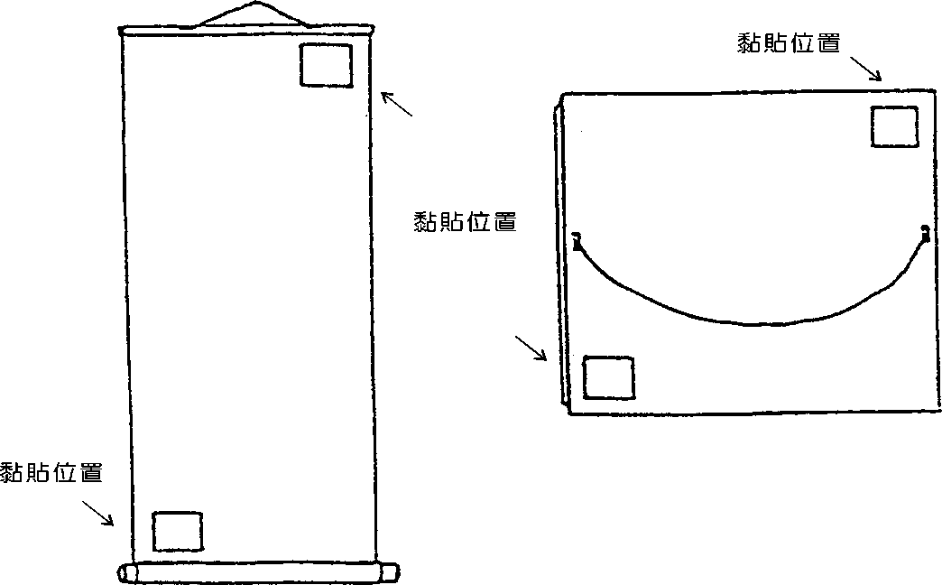（一）捲軸類 （二）框及紙卡裱裝